REVISED HOMEPAGE PROPOSAL / OPEN PLATFORM EDITION
Gastrospaces
Website direction, copy deck, and content architecture
Una piattaforma aperta e curata per la ricerca sui gastrospaces · Andrea Borghini, Nicola Piras, Beatrice Serini · 29 luglio 2026
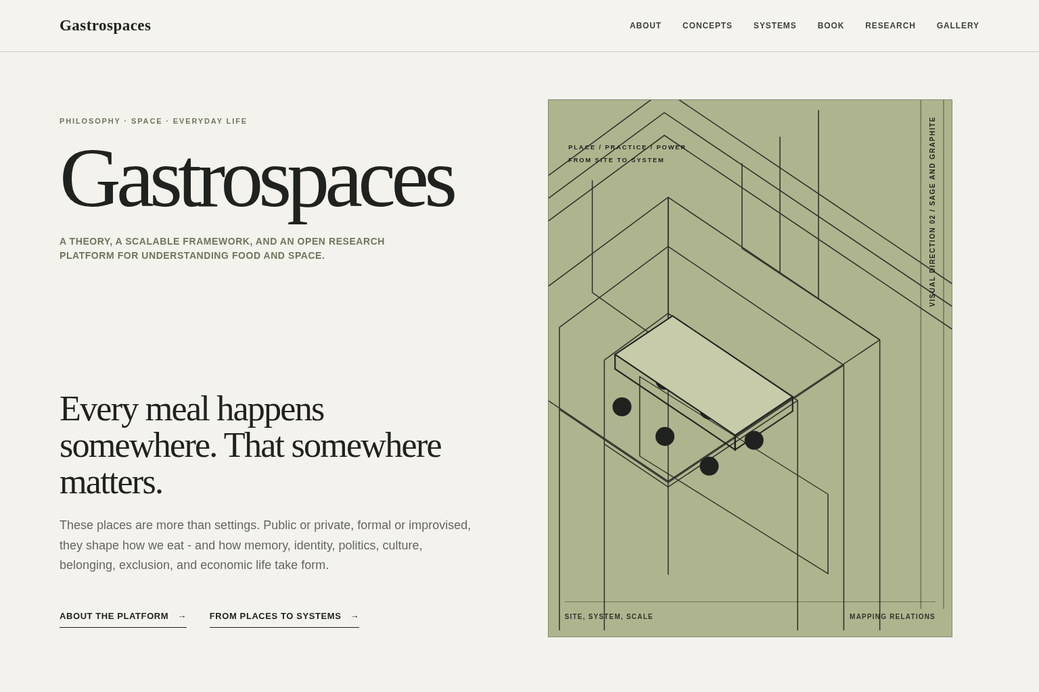
IVORY | LIGHT GREY | SAGE | GRAPHITE

01 / SINTESI PER IL CONFRONTO INTERNO
Una piattaforma, non soltanto un team.
La nuova versione assume una scelta precisa: il sito non presenta soltanto la ricerca dei quattro autori del volume, ma costruisce uno spazio aperto e curato sulla ricerca relativa ai gastrospaces in senso più ampio. Andrea, Nicola e Beatrice sono quindi presentati come responsabili della gestione e della curatela dei contenuti, non come un research team chiuso.
TEMA | DECISIONE INCORPORATA
Ambito | Gastrospaces viene presentato come piattaforma accademica aperta: ospita il libro e i lavori del progetto, ma anche ricerche, casi, strumenti e materiali pertinenti prodotti da altri.
Ruolo del gruppo | Nel sito compare la formula “Content management & curation”. Andrea Borghini, Nicola Piras e Beatrice Serini curano la selezione e l’organizzazione dei contenuti.
Autorialità del libro | Il volume resta attribuito in modo distinto ai quattro autori: Matteo Bonotti, Andrea Borghini, Nicola Piras e Beatrice Serini.
Justice | “Access” viene esplicitato: accesso a cibo, servizi, spazi condivisi, partecipazione civica e vita comunitaria.
Culture & Economy | Hospitality viene sostituito da un entry point dedicato al ruolo dei gastrospaces come accessi alla cultura, motori economici e luoghi che modellano gusto, tradizioni, mobilità e vita comunitaria.
Systems & mapping | La scalabilità non resta implicita: riceve una sezione autonoma su sistemi di gastrospaces, mappatura, raccolta dati e applicazioni.
Research & resources | “Publications” diventa una sezione curata che distingue core texts, related scholarship e methods & cases. I materiali esterni sono attribuiti chiaramente.
Gerarchia | Hero → About → Concepts → Systems & Mapping → Book → Research & Resources → Gallery → Content management.
Decisione di fondo proposta
• Gastrospaces è una piattaforma aperta e curata, non il sito personale di un gruppo chiuso.
• I contenuti possono essere prodotti dal progetto oppure selezionati da un campo più ampio, sempre con attribuzione chiara.
• La distinzione tra content managers e autori del libro rimane visibile e comprensibile.

02 / INFORMATION ARCHITECTURE
The field comes first.
La struttura separa tre livelli: il concetto generale, il suo potenziale metodologico e applicativo, e i risultati specifici del progetto originario. Il libro rimane centrale, ma il visitatore incontra prima l’idea, gli entry points e la possibilità di studiare sistemi di gastrospaces a scale differenti.
ABOUT | CONCEPTS | SYSTEMS | BOOK | RESEARCH | GALLERY

 | SECTION | FUNCTION
01 | Hero | La tesi memorabile e il nuovo posizionamento: theory, scalable framework, open research platform.
02 | About | Definisce Gastrospaces e chiarisce subito che il sito raccoglie anche lavori, casi e metodi prodotti da altri.
03 | Concepts | Sei entry points provvisori: un vocabolario aperto, non una tassonomia definitiva.
04 | Systems & Mapping | Spiega sistemi, scale, mappatura, tipologie di dati e possibili applicazioni.
05 | Book | Presenta il volume Routledge e distingue i quattro autori dalla gestione continuativa del sito.
06 | Research & Resources | Organizza testi del progetto, letteratura collegata, metodi, casi, dataset e strumenti.
07 | Gallery | Archivio visuale e pubblico: mappe, field notes, talk, workshop, eventi e immagini attribuite.
08 | Closing | Esplicita content management & curation e invita a suggerire risorse o collaborazioni.
Editorial principle
• La homepage deve sembrare l’apertura di un saggio e, insieme, l’ingresso in una piattaforma di ricerca.
• La sezione Systems & Mapping rende visibile il potenziale operativo per ricerca, policy, design e sviluppo.
• L’architettura resta modulare: nuove risorse, partner, casi e contributi possono essere aggiunti senza ridisegnare il sito.

03 / VISUAL DIRECTION
Editorial, architectural, and scalable.
La direzione visiva resta sobria e durevole, ma i diagrammi non rappresentano più soltanto tavoli e soglie: diventano anche reti, relazioni, scale e sistemi. Salvia, grigio chiaro, avorio e grafite rimangono la palette di base.
 | 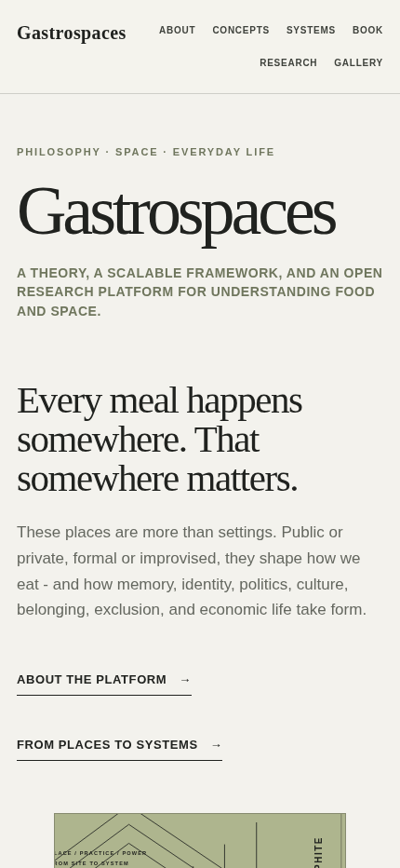

Palette
Ivory  #F3F2ED | Light grey  #E5E7E2 | Sage  #AEB58E | Graphite  #20221F
Design rules
01  Typography first  Serif editoriale per tesi e atmosfera; sans serif sobrio per navigazione, metadati, filtri e attribuzioni. | 02  Systems made visible  Diagrammi, mappe, relazioni e scale mostrano il passaggio dal singolo luogo al sistema di gastrospaces. | 03  Durable curation  Niente effetti vistosi o estetica da startup. Ogni materiale esterno è presentato con fonte, autore e link chiari.

04 / WEBSITE COPY - OPENING AND ABOUT
Proposed homepage copy
Il testo seguente è una copy deck pulita e può essere trasferito direttamente nel sito.
Hero
PHILOSOPHY · SPACE · EVERYDAY LIFE
Gastrospaces
A theory, a scalable framework, and an open research platform for understanding food and space.
Every meal happens somewhere. That somewhere matters.
These places are more than settings. Public or private, formal or improvised, they shape how we eat - and how memory, identity, politics, culture, belonging, exclusion, and economic life take form.
About
Gastrospaces is a philosophical concept and a scalable framework for studying the spaces where eating takes place.
It brings analytic ontology and political philosophy into conversation with food studies, geography, architecture, design, data and mapping, and the social sciences.
This website is an open, curated platform. It gathers work produced by the authors of the Gastrospaces project as well as relevant research, cases, methods, and public materials developed by others.
The aim is to build a shared language and create connections among scholars, policymakers, designers, practitioners, community organizations, and other stakeholders.
“Building a shared language - and a shared field - for thinking about food and space.”
A THEORY · A SCALABLE FRAMEWORK · AN OPEN RESEARCH PLATFORM
Editorial note
• Il nuovo descriptor introduce subito apertura e scalabilità, senza togliere centralità alla matrice filosofica.
• About chiarisce che il sito non si limita ai materiali prodotti dagli autori e che la curatela è parte della sua funzione.
• Nel menu resta “About”, perché è la voce più riconoscibile per orientarsi.

05 / WEBSITE COPY - CONCEPTS
Entry points
Menu label: Concepts. Section label: Entry points. Section title: “A vocabulary of place and eating.” Le sei voci restano provvisorie e possono evolvere con l’ampliarsi del campo.
A vocabulary of place and eating.
01  Justice  How gastrospaces distribute access to food, services, shared space, civic participation, and community life - and how they can reproduce exclusion, discrimination, and unequal power. | 02  Commensality  The relations created by eating together, from intimacy and conviviality to civic belonging.
03  Public Space  The politics of shared tables, streets, markets, institutions, and informal gathering. | 04  Home  Domestic arrangements as sites of care, routine, labour, memory, and unequal power.
05  Culture & Economy  How gastrospaces act as gateways into cultures and as drivers of local and global economies, shaping taste, traditions, mobility, and community life. | 06  Atmosphere  The sensory and affective qualities through which a place becomes inviting, alienating, familiar, or meaningful.
What changed
• Justice ora specifica l’oggetto dell’accesso: cibo, servizi, spazio condiviso, partecipazione civica e vita comunitaria.
• Culture & Economy sostituisce Hospitality e rende visibili cultura, tradizioni, gusto, mobilità, economie locali e globali.
• Systems & Mapping non viene compresso in una settima card: diventa una sezione autonoma, perché descrive un potenziale metodologico trasversale.

06 / SYSTEMS & MAPPING
From places to systems.
Questa è la principale aggiunta strutturale. Il concetto di gastrospace è scalabile e può sostenere lavori di mappatura, comparazione e raccolta dati adattati a domande molto diverse. La pagina deve mostrare questa potenzialità, non limitarla a una nota marginale.
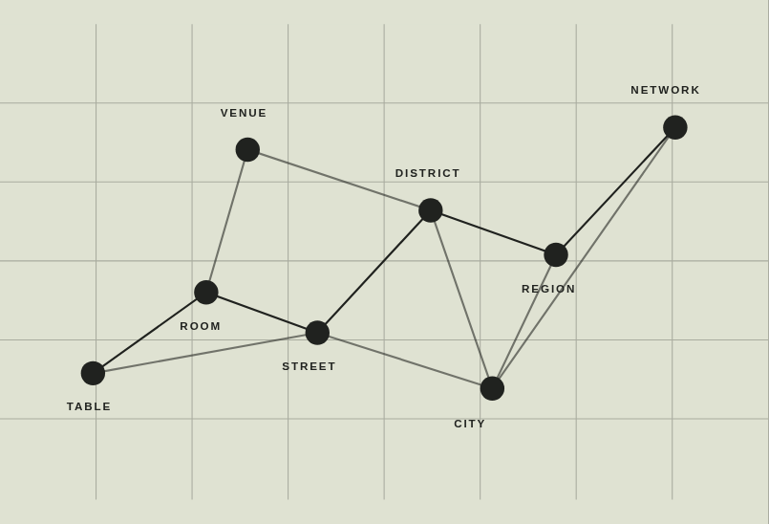
Copy deck
Gastrospaces rarely stand alone. They connect through people, practices, infrastructures, institutions, commodities, images, and data.
The framework is scalable. It can be applied to a table, a building, a neighbourhood, a city, a region, or a transnational network. Individual places can be studied on their own or as parts of larger gastrospace systems.
Each project can select and combine the data appropriate to its question - qualitative, spatial, social, economic, sensory, cultural, political, or environmental.
“One vocabulary, different datasets. One framework, different purposes.”
01  Map relations  Actors, practices, flows, thresholds, ownership, institutions, and infrastructures. | 02  Assemble data  Spatial, social, economic, sensory, cultural, political, and environmental evidence. | 03  Support action  Research, policy, planning, design, management, and community initiatives.

07 / BOOK AND RESEARCH & RESOURCES
The book within a wider field.
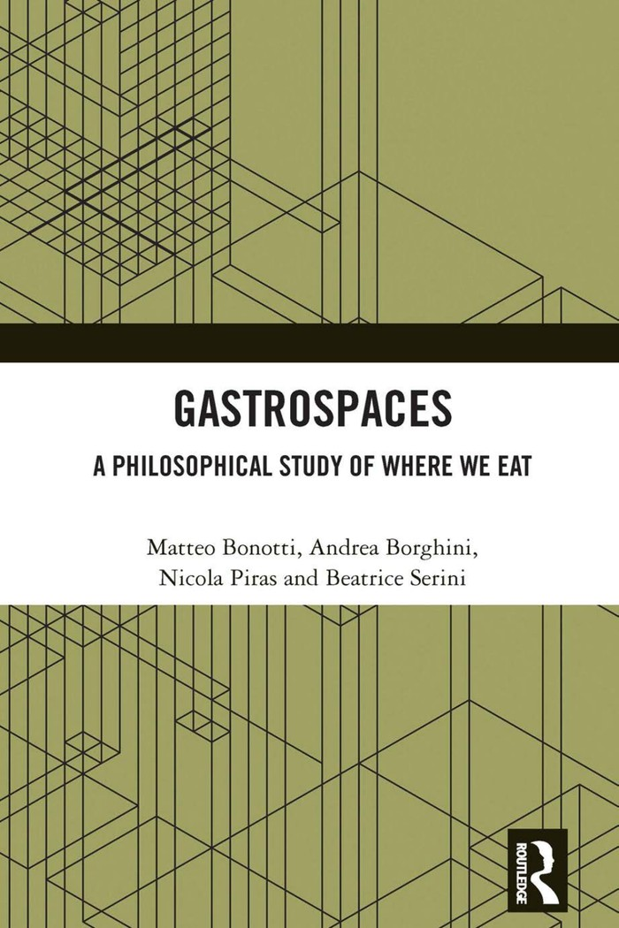 | Gastrospaces: A Philosophical Study of Where We Eat  The book develops a systematic philosophical framework for understanding the spaces where eating takes place. Combining analytic political philosophy and ontology, it examines gastrospaces as sites of social interaction, justice and injustice, cultural identity, and everyday life. Through examples ranging from domestic kitchens to restaurants, schools, markets, and public spaces, it offers both a conceptual framework and a practical toolbox for scholars, policymakers, designers, and practitioners.  Matteo Bonotti · Andrea Borghini · Nicola Piras · Beatrice Serini | Routledge, 2025
Research & resources
The platform brings together work by the book’s authors and by a wider community of scholars, practitioners, designers, and organizations whose research helps develop, apply, or challenge the gastrospaces approach.
01  Core texts  The book and papers that develop the concept and its philosophical foundations. | 02  Related scholarship  Selected work on food, space, justice, culture, design, geography, and everyday life. | 03  Methods & cases  Mapping projects, datasets, ontologies, field studies, and policy or design tools.
Initial core-text list
YEAR | TITLE | VENUE
2023 | The Justice and Ontology of Gastrospaces | Ethical Theory and Moral Practice
2022 | Learning from COVID-19: Public Justification and the Ontology of Everyday Life | Social Theory and Practice
2022 | Eating Local: A Philosophical Toolbox | The Philosophical Quarterly
2022 | Cooking and Dining as Forms of Public Art | Food, Culture & Society
Curation rule: project materials are identified as core texts; external resources are added with full attribution and links. A discreet “Suggest a resource” invitation can support visibility and connections.

08 / GALLERY AND CONTENT MANAGEMENT
A growing archive, clearly curated.
Gallery resta una sezione utile, ma diventa parte della funzione curatoriale della piattaforma. Può ospitare non solo fotografie, ma anche mappe, field notes, diagrammi, talk, workshop, eventi e materiali pubblici.
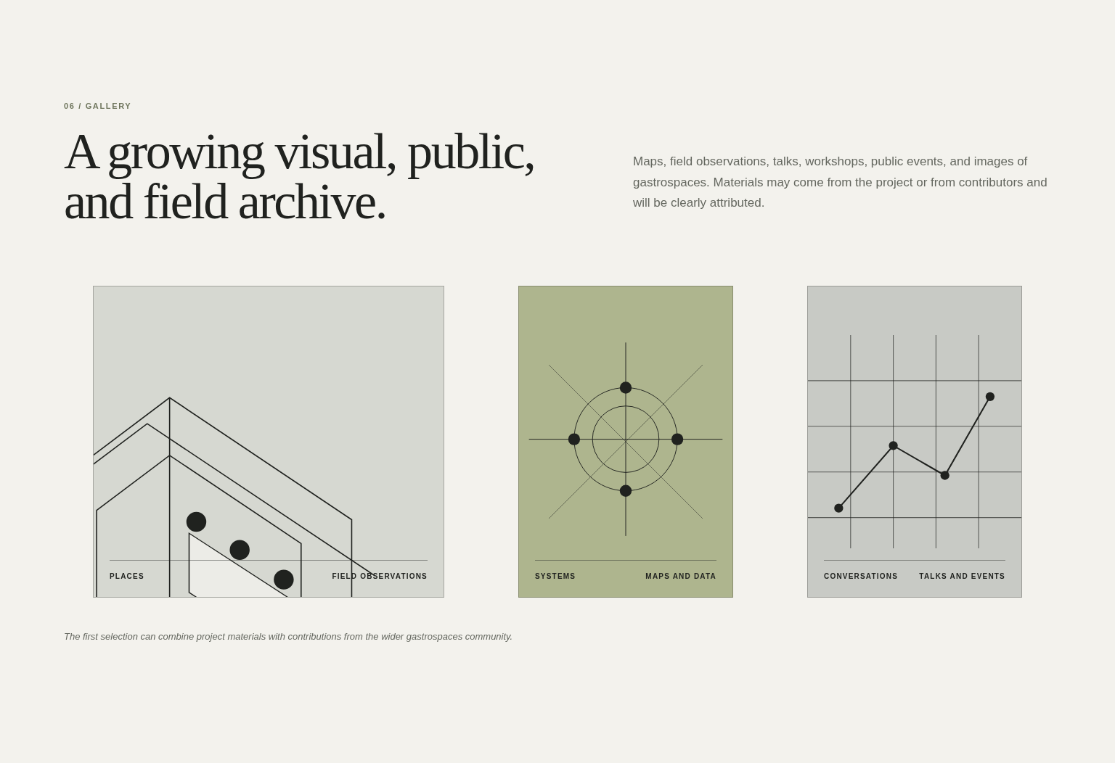 | Gallery copy  Maps, field observations, talks, workshops, public events, and images of gastrospaces. Materials may come from the project or from contributors and will be clearly attributed.  Suggested opening categories  • Places / field observations  • Systems / maps and data  • Conversations / talks and events
Public-facing attribution
01  Content management & curation  Andrea Borghini · Nicola Piras · Beatrice Serini. The platform curates research and materials from a wider field. | 02  The Routledge volume  Matteo Bonotti · Andrea Borghini · Nicola Piras · Beatrice Serini.
“Towards a shared language of where we eat.”
Why this distinction works
• Evita di presentare la piattaforma come esclusivamente proprietaria o autoreferenziale.
• Conserva una chiara responsabilità editoriale: qualcuno seleziona, verifica, organizza e aggiorna i materiali.
• Rende possibile coinvolgere Matteo, altri studiosi, stakeholder e partner senza doverli definire tutti come membri di un unico team.

09 / VISUAL OVERVIEW AND LAUNCH CHECKLIST
The revised one-page sequence
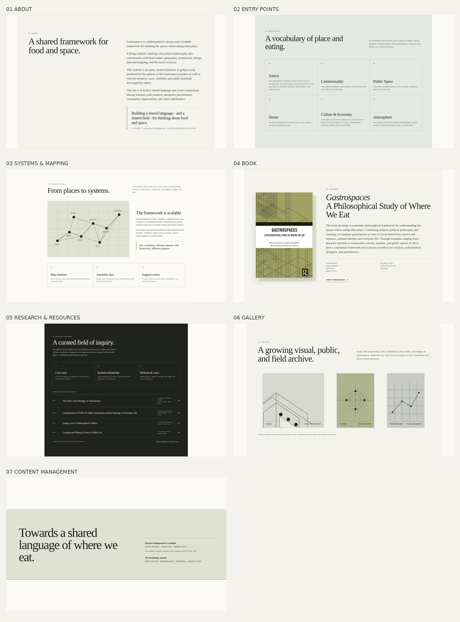
Minimum decisions for the next iteration
CONTENT & CURATION  • Confermare la formula pubblica “Content management & curation”.  • Decidere se Matteo avrà anche un ruolo continuativo nella curatela del sito.  • Selezionare 4-8 risorse esterne per il lancio e definire criteri di attribuzione.  • Scegliere 2-3 esempi concreti di sistemi/mappature da mostrare. | ASSETS & BUILD  • Caricare 3-5 immagini o visual references nella cartella condivisa.  • Definire dominio, contatto e procedura “Suggest a resource”.  • Costruire filtri semplici per core texts, related scholarship e methods & cases.  • Testare accessibilità, responsive design e manutenzione editoriale.

